В Центральной районной библиотеке организована выставка "Счастье трудовых дорог" к 100-летию Сайгина М.
21 ноября 2018 г. библиотекарь Симонова Н.А. провела обзор "Души серебряный родник" для посетителей библиотеки
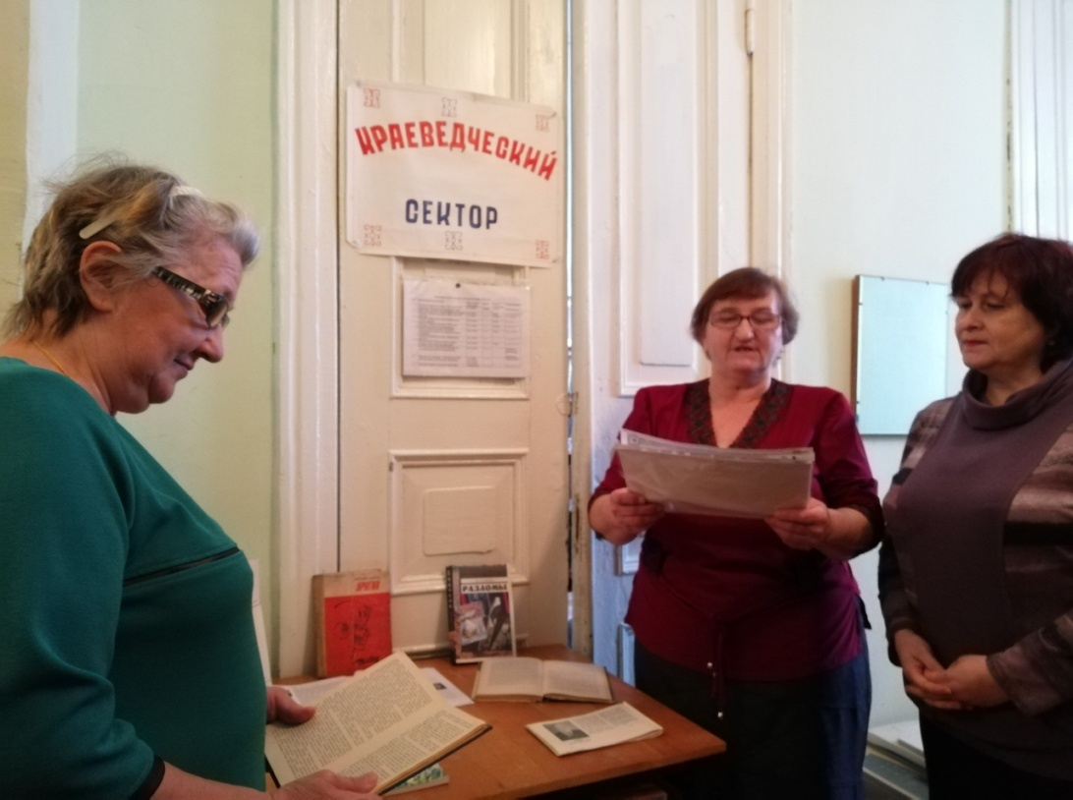
22 ноября в МБУК "Большеберезниковская ЦБС" прошло мероприятие, посвященное Дню Матери. Оно началось с трогательных стихов и поздравлений от директора библиотеки Ежиковой О.С. и ведущей Губанищевой Н.Н. Для библиотекарей и приглашенных гостей были организованы викторины, музыкальные конкурсы, конкурсы на знание детских сказок и мультфильмов и многое другое.
Так же была организована выставка "Поклонись до земли своей матери" и фото-выставка "Загляните в мамины глаза", в которой собраны фотографии работников библиотеки с детьми и внуками.
Сюрпризом для всех присутствующих стала выставка детских работ. Внуки работников библиотеки подготовили для своих бабушек букеты и поздравления.
На белом свете есть слова, которые мы называем святыми. И одно из святых, теплых, ласковых слов – слово «мама». Слово, которое ребенок говорит чаще всего, – это слово «мама».
Слово, при котором взрослый, хмурый человек улыбнется, – это тоже слово «мама». Потому что это слово несет в себе тепло – тепло материнских рук, материнского слова, материнской души.
И в праздничный день – День матери, день самого родного человека – мы поздравляем всех женщин, которым выпала такая счастливая и нелегкая в то же время судьба – быть матерью...


